Геоинформационное сопровождение программы по энергосбережению в жилищном фонде муниципального образования на примере г. Ростова-на-Дону

С.Г. Шеина, Е.В. Мартынова, К.И. Голотина

В настоящее время одной из важнейших мировых проблем является нерациональное использование энергетических ресурсов, которое в нашей стране продолжает возрастать с каждым годом. Российская Федерация только теперь встает на путь экономии энергоресурсов. Низкая эффективность использования энергии тормозит экономическое развитие страны, что приводит к снижению жизненного уровня населения страны [1]. В связи с этим вопросы энергосбережения и улучшения состояния окружающей среды в ближайшей перспективе будут являться весьма актуальными [2].
В последние годы в России были предприняты большие усилия для создания условий, позволяющих приступить к осуществлению политики энергосбережения. После принятия 261-ФЗ «Об энергосбережении и повышении энергетической эффективности» во всех муниципальных образованиях разработаны и реализуются целевые программы по энергосбережению [3, 4]. Проблема энергосбережения должна решаться на уровне муниципальных образований, регионов и в целом по России с помощью программных методов с четким выделением задач для каждого уровня [5,6].
Главными факторами повышения расхода энергоресурсов при строительстве и эксплуатации являются нарушение принципа комплексности и системности решения вопросов энергосбережения [7]. В связи с этим комплексная система энергосбережения должна базироваться не только на повышении эффективности архитектурно-строительных и инженерных систем зданий, но и на совершенствовании градостроительства при
реконструкции городской застройки.
Система мониторинга является важной частью комплексной системы энергосбережения города. Она должна базироваться на современных информационных технологиях, позволяющих получать адекватную информацию о ходе реализации программ по энергосбережению, моделировать и оптимизировать градостроительные решения на основе создания электронных карт [8]. Использование современных информационных систем в управлении развитием территорий является эффективным средством для решения задач энергосбережения в градостроительстве. Геоинформационные системы (ГИС) широко используются для решения задач государственного и муниципального управления [9].
Путем интеграции современных компьютерных технологий и инженерно-практических знаний учеными Ростовского государственного строительного университета была создана комплексная программа по энергосбережению и повышению энергетической эффективности в жилищном фонде г. Ростова-на-Дону. Одним из основных пунктов реализации программы является построение пространственной информационной модели повышения энергетической эффективности жилищного фонда. Исходными данными для построения модели являются результаты энергетического обследования многоквартирных домов и составленные на основе обследования энергетические паспорта с указанием классов энергетической эффективности [10].
Процесс моделирования включает три этапа:
- Построение карты энергетической эффективности жилищного фонда на основе фактических значений классов энергетической эффективности зданий и текущей потребности в тепловой энергии (рис. 1).
- На втором этапе разрабатываются карты повышения энергетической эффективности в результате проведения энергосберегающих мероприятий.
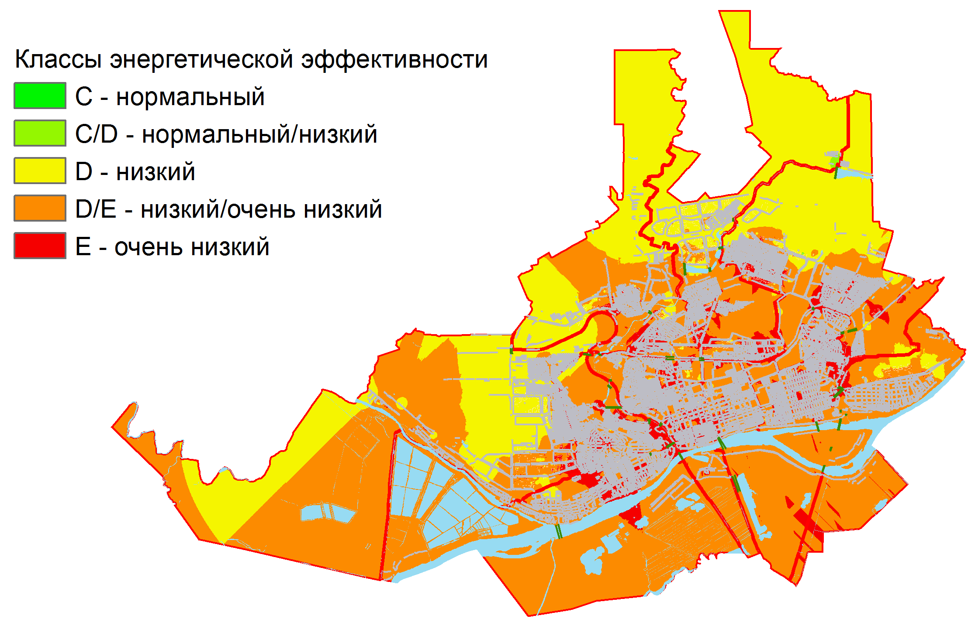
Рис. 1. – Классы энергетической эффективности зданий
до проведения комплекса мероприятий
Дается оценка эффективности каждого мероприятия в отдельности и их комплекса [9,10].
3. На третьем этапе создается перспективная модель повышения энергетической эффективности, которая отражает изменение класса энергетической эффективности в результате комплексной энергетической санации жилищного фонда (рис. 2).
Пространственная информационная модель позволяет:
- определить и спрогнозировать потребность в тепловой энергии жилищного фонда в настоящее время;
- оценить необходимость проведения мероприятий по энергосбережению и повышению энергетической эффективности;
- определить суммарный потенциал энергосбережения от каждого мероприятия по повышению класса энергоэффективности;
- учесть варианты строительства новых микрорайонов в соответствии с генеральным планом города;
- моделировать варианты перемещения и модернизации существующих
котельных.
Электронная карта имеет связь с информационно-аналитической системой «Энергоэффективность» (Свидетельство о регистрации № 2012612629 от 13.03.2012 г.).
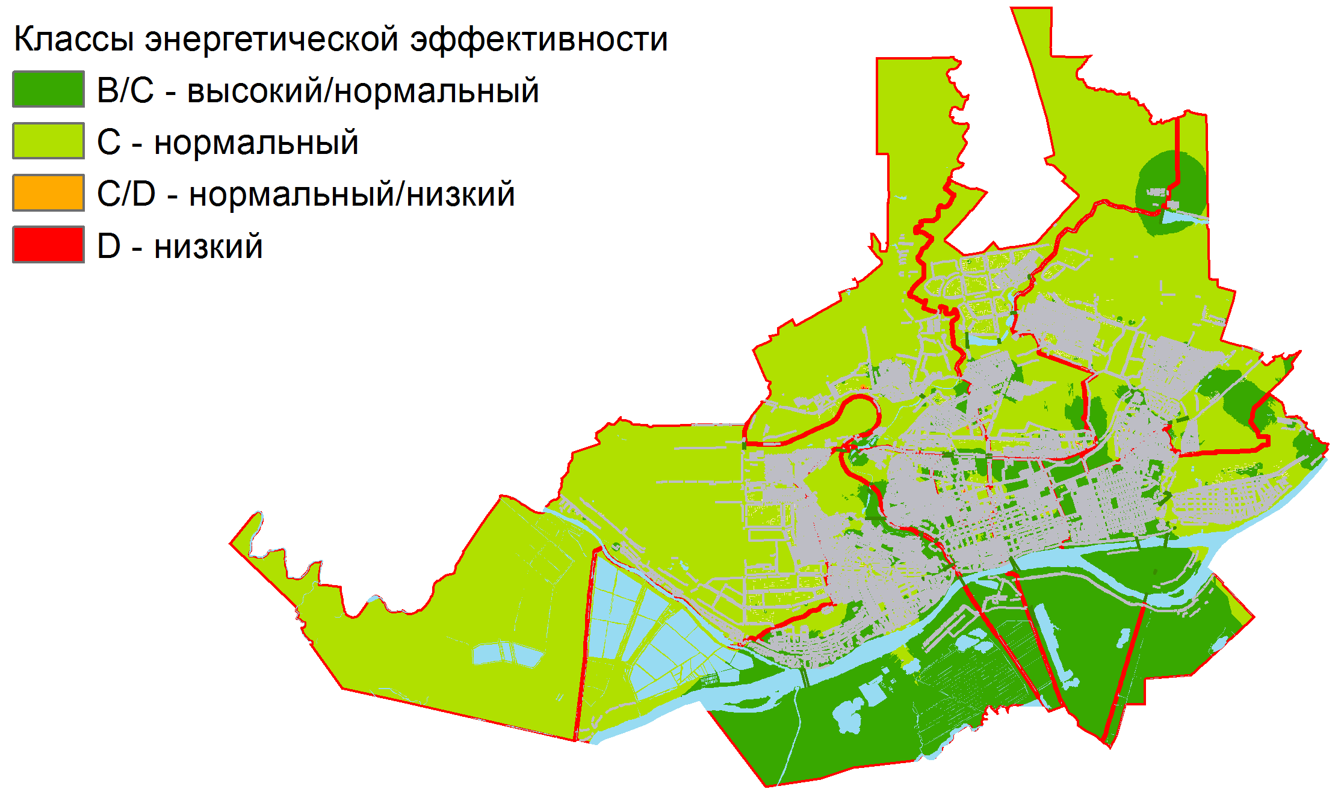
Рис. 2. – Классы энергетической эффективности зданий после проведения комплекса энергосберегающих мероприятий
ИАС «Энергоэффективность» позволяет моделировать энергетические параметры зданий в зависимости от проведенных энергосберегающих мероприятий и рассчитать потребность в тепловой энергии после их проведения. На основе полученных данных будут даваться рекомендации по размещению и модернизации котельных, к которым присоединены рассматриваемые объекты жилищного фонда.
Таким образом, пространственная модель повышения энергетической эффективности позволяет комплексно подойти к решению проблемы энергосбережения и найти ее оптимальное решение. Модель является универсальной, так как ее применение возможно во всех других муниципальных образованиях страны.
Литература
- Семенов В. Г. Стратегия повышения энергоэффективности в муниципальных образованиях.– М., 2008, 260 с.
- S. Sheina, P.Fedyaeva, E. Chulkova, T. Pavlukova, O. Belousova. Ecological aspects of energy conservation programmes//Internationaler Kongress& Fachmesse EURO-ECO: Program Abstracts.–Hannover, 2010.–p. 111-112.
- Распоряжение Администрации города Ростова-на-Дону от 30 июля 2010 г. № 410 «О муниципальной программе в области энергосбережения и повышения энергетической эффективности»
- Федеральный закон РФ от 23 ноября 2009 года № 261-ФЗ «Об энергосбережении и о повышении энергетической эффективности и о внесении изменений в отдельные законодательные акты Российской Федерации», Консультант-Плюс, 2009;
- Шеина С.Г., Чулкова Е.В. Разработка муниципальных программ по энергосбережению в жилищном фонде муниципальных образований. Опыт реализации на примере г. Ростова-на-Дону//Энерго- и ресурсосберегающие технологии в системах теплоснабжения и вентиляции: Сборник трудов XIII МНТК. – Пенза: ПГУАС, 2011. – с. 21-25.
- Чулкова Е.В. Методика разработки и реализации муниципальных программ по энергосбережению в жилищном фонде муниципального образования на примере г. Ростова-на-Дону//Известия РГСУ.–2010.– №14.–с. 302
- Мартынова Е. В. Пространственный анализ энергоэффективности жилищного фонда муниципального образования на примере Ростова-на-Дону//Научное обозрение. – 2012. - №2. - с.88-91.
- Using ArcGIS Desktop. – New York: ESRI, 2006. – 435 p.
- Чулкова Е.В. Информационно-аналитическое обеспечение реализации программы по энергосбережению в жилищном фонде г. Ростова-на-Дону// Инженерный Вестник Дона. – 2012. – №3. – с. 682-685.
- Шеина С.Г., Чулкова Е.В. Анализ эффективности энергосберегающих мероприятий в рамках реализации программы по энергосбережению в жилищном фонде г. Ростова-на-Дону// Инженерный Вестник Дона. – 2011. – №4.

